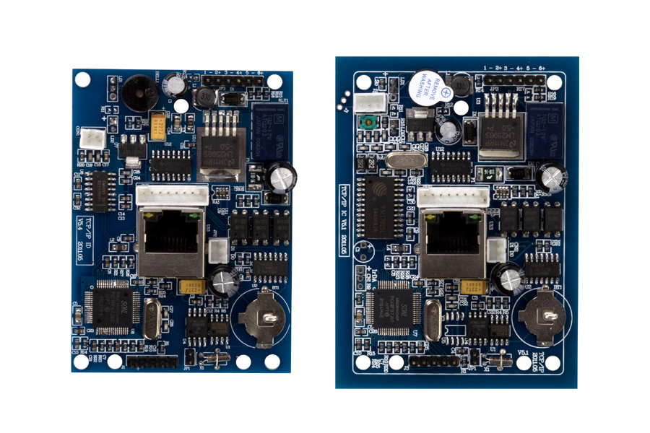
TCP/IP嵌入式门禁控制器
以太网嵌入式门禁控制器是TCP/IP网络门禁系列中的一种，是目前国内最小的嵌入式以太网门禁控制器，使用标准的工业TCP/IP网络通讯，在一个管理系统中设备台数可以不受限制；内置一个IC或ID读卡线圈，可外接一个Wiegand读卡器，实现进出刷卡；控制器内置Web管理平台，可直接对控制器进行设置管理；主要应用于安装位置小的地方，嵌入安装到楼宇对讲设备中，实现小区门禁功能。该门禁控制器装上外壳，可做为网络门禁一体机单独使用，或与其他各种联网系列门禁混合安装使用。

性能特性

直接集成10M TCP/IP通讯，具有优异的传输性能
大容量Flash存储器，保存数据断电10年不丢失
硬件自带Web服务器，可以不安装软件实现管理和实时临控
全部芯片采用进口全新原装，满足工业级要求，更广泛的工作环境
日本松下高品质继电器，更高开关寿命
支持选择读取扇区内卡号，Web上自由设置扇区和密码(仅IC)
支持外接读卡器，实现进出刷卡，兼容韦根26/34的读卡器、指纹机等
每个门的开门时间多达 16 组，每组可选择不同的鉴别方式
多种鉴别方式：卡、密码、卡+密码、双卡、自由通行、定时开关门、定时报警
支持远程操作开关门、锁门；支持跨区域防潜返、
支持多个事件的报警输出，如无效卡、无效时间、门报警、门开超时
数据主动发送，传输不受控制器数量限制
支持单独设置每张卡的有效期；可更换多种尺寸的感应线圈
所有门禁设备支持混合安装
配合软件支持考勤、实时在线巡更功能；支持多用户多机实时管理监控
装网络摄像头，配合多功能电子地图，可实现网络实时监控和视频抓拍

性能参数
卡容量： 30000张
记录存量： 60000条
报警容量： 60000条
通讯方式： TCP/IP
通讯距离： 软件管理不受距离限制
读 卡 器： wiegand（韦根）协议
读卡距离： 3 – 7 cm
开门方式： 单卡、密码、卡+密码、双卡、软件远程、自由通行、按钮、定时

标准接口

读 卡 器： 1个
感应线圈： 1个
火警输入： 1个
出门按钮： 1个
门磁输入： 1个
电锁输出： 1个
TCP/IP通讯： 1个

基本参数

主板尺寸： 78×84×25mm
主板颜色： 深蓝
线圈尺寸： ID 47×47×4mm
75×41×4mm
85×65×4mm
IC 56×55×5mm
50×40×5mm
84×61×3mm
主板重量： 约80克
外壳尺寸： 115×75×22mm
外壳颜色： 黑色
外壳重量： 约50克

工作温度： <60℃
环境湿度： 10% ~ 95% R.H
工作电压： DC 12V
工作电流： < 150mA
额定功率： ≤5W
断电保护： 10 年

应用领域

现代小区、写字楼、办公场所

地方较小需要安装门禁的地方

其他设备中需要嵌入式门禁控制器的应用环境

